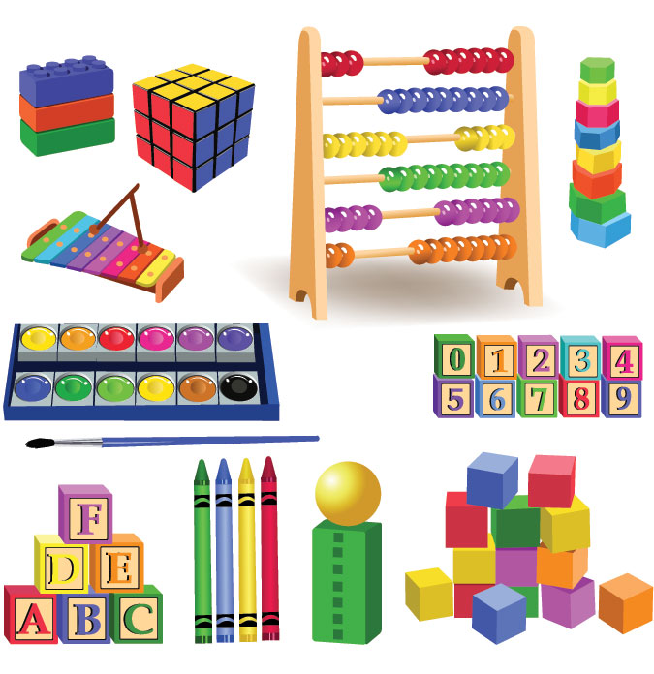

Детские игрушки: вредные и полезные
Белая, пушистая, ужасная.
Ребенок моей знакомой, адекватный и «продвинутый» мальчик, не прошел тестирование в школе. Понятно, что в хорошее учебное заведение без определенных капиталовложений сегодня не попадешь. Но вышло совсем обидно: ребенок не смог собрать разрезанную на кусочки фигурку чайника. То, что это чайник, понял. А собрать не смог.
Школьный психолог объяснила, что он, как и многие другие сегодняшние дети, мыслит слишком прямолинейно, не хватает фантазии. Если он усвоил алгоритм действий, то с задачей справляется, а вот шаг вправо, шаг влево от этого алгоритма — беда. Родители недоумевали: ведь развивающими игрушками, по общему мнению, они снабжали его сверх меры.
Другая знакомая, как раз детский психолог, недавно вернулась из детского супермаркета в расстроенных чувствах:
— "Там продают белых меховых лягушек! Я даже не поняла сначала, что это за зверь, но на ценнике указано: „Мягкая игрушка "Лягушка" для самых маленьких". То есть мало того, что ребенок наглотается ворса,— так еще и будет думать, что лягушки белые, и покрыты шерстью! Какое представление об окружающем мире формируется?"
Бесспорно, хороших игрушек сегодня много, но от некоторых даже у далекого от психологии и педагогики человека ворс встает дыбом.

Школа начинающего маньяка.

На международной выставке в Нью-Йорке был представлен набор игрушек-инопланетян. В рекламном буклете написано: "Новые игрушки позволяют детишкам, любящим острые ощущения, игрушечными ножницами вспороть брюхо посланца внеземных цивилизаций и по очереди вытащить на свет его внутренности: селезенку, желудок, печень и т. д.".
Стилистику оставим на совести производителя, а вот, простите за тавтологию, внутреннее наполнение не может не вызвать пристального интереса психиатра. Просто какое-то пособие для юных Чикатило.
Педагоги считают, что изучать анатомию живых существ надо в школе, под руководством учителя и только в определенном возрасте, когда психика ребенка готова к восприятию такой информации.
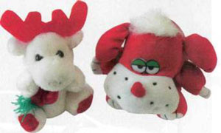
Анти игрушка это или нет, зависит порой даже от выражения глаз...

Следующий пример связан с безумно дорогой куклой-младенцем. Эта кукла реагирует на движение живого существа и начинает плакать, требуя, чтобы ее «кормили», «поили», «укачивали». Этакий человекообразный тамагочи, о вреде которых уже не раз говорилось.
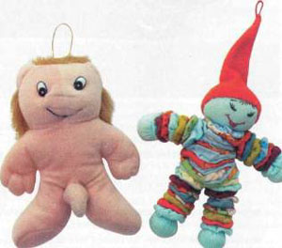
...или наличия (отсутствия) неположенных куклам частей тела.
Конечно, затея понятна: воспитываем будущую маму. Но родители, купившие эту куклу своей пятилетней дочери, через некоторое время были вынуждены забрать ее из детской: стоило их дочке шевельнуться во сне, кукла начинала «плакать», и полусонный ребенок рвался «укачивать младенца». Результат — невроз. И у ребенка, и у родителей.
Что же сегодня продают в магазинах игрушек?
Давно вышедшая из детского возраста корреспондент «Денег» и Вера Абраменкова, доктор психологических наук, заместитель председателя ФЭС при Министерстве образования, отправились в один из обычных магазинов для детей, чтобы провести блицэкспертизу его ассортимента на предмет полезности, бесполезности или потенциального вреда. Мы не увидели конструкторов, равно как и мозаик, кубиков, азбук и т. п. Зато не меньше трети помещения занимали «победители вампиров», всяческие воины, «борцы с привидениями», присмотревшись к которым, корреспондент отпрянула к стеллажу с плюшевыми мишками. Нервную систему надо беречь, не дай бог, ночью приснятся.

Неестественный отбор.

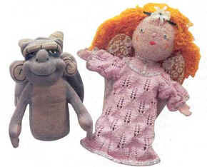
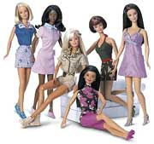
Кто здесь анти игрушка, комментировать, наверное, не нужно.

Каждый родитель уверен в том, что знает, что нужно его ребенку. А по каким критериям мы выбираем и покупаем игрушки? Небольшой соцопрос показал: мы руководствуемся чем угодно — ценой, желанием ребенка, собственными пристрастиями, но не соображениями дидактической полезности. Чего уж мелочиться, если нужная сумма у нас есть, а ребенок прожужжал все уши, и у Пети, Кати, Саши из его группы такое уже давно имеется? Срочно купить!
Один из наиболее весомых мотивов для покупки игрушки — «ребенок хочет именно ее». Или — «я ему обещал, если он закончит четверть на пятерки (не будет больше драться и т. д.)». Покупается соответствующая, мягко говоря, удивительная игрушка. А потом мы будем удивляться, почему при таком количестве разных игрушек у нас чайники не собираются!
Еще один вариант — «куплю, только замолчи!» или «у меня в детстве такой игрушки не было, пусть хоть у моего ребенка будет». А может, это ваше счастье, что у вас такого не было? Когда я была маленькая, весь мой детский сад завидовал владелице привезенной из-за границы и просочившейся в дошкольное учреждение очень осуждаемой тогда куклы Барби. А теперь, после многолетнего барби-изобилия мы имеем проблемы с девочками-подростками, воспитанными на пропорциях этой куклы. Девочки вырастают и понимают, что никак не соответствуют параметрам своего идеала.
Кстати, англичане, спохватившись, теперь приближают образ британского аналога Барби — куклы Синди — к внешности в меру упитанной пятнадцатилетней девочки-подростка.
При перечислении критериев выбора игрушек мы не принимали во внимание педагогически подкованных родителей, которых, к счастью, тоже немало. По утверждению детских психологов, мамы и папы сегодня делятся на две категории: очень образованные, проштудировавшие тонны специальной литературы, и катастрофически безграмотные. Середины нет.

Типология.
Игрушки бывают мягкие, пластмассовые, фарфоровые, деревянные, резиновые, механические, электрифицированные, музыкальные, водоплавающие и т. д. и т. п.— это знают все.
Но игрушки могут быть еще и развивающими, обучающими, развлекающими, лечащими. Причем именно в таком порядке, а не общепринятом, когда на первом плане развлечение.
Но начнем с лечащего воздействия игрушек. Рассмотрим, например, деревянные разрисованные тематические доски и деревянные же фигурки, нарисованные художником-психологом, из которых на досках выкладываются истории. Неосознанно каждый ребенок выкладывает с их помощью свою внутреннюю проблему. У одного мальчика вся семья погибла при землетрясении. Сначала он выкладывал завал без выхода, а на третьем-четвертом сеансе работы с психологом этот выход появился. То есть ребенок проработал для себя самую проблемную ситуацию, перевел из внутренней во внешнюю и решил в игре.

Что американцу хорошо - то русскому смерть?

Сегодня выпуском игрушек в России занимается около 250 предприятий, порой даже вовсе не «игрушечного» профиля (вплоть до Санкт-Петербургского завода прецизионного станкостроения). Но на рынке развивающих игрушек лидируют зарубежные производители. Конструкторы по сборке «людей-пауков» пользуются спросом у детей. И для того, чтобы выжить, магазины развивающей игрушки работают и с этой продукцией.
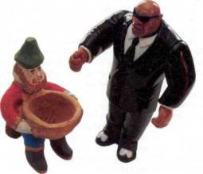
Психологи не зря утверждают: традиционные игрушки делались для детей, а в современные лучше играть взрослым.
Вера Абраменкова: Кто-то подсчитал, что телепузики давали 2 млрд $ прибыли в год от продажи продукции с их изображениями (игрушки, журналы, сладости и пр.). В России объем таких продаж — около 100 млн $ в год. Все знают, что сначала был показан телесериал. Посмотрев сериал, ребенок просит (или требует) купить ему игрушечного героя, полотенце, мороженое с его изображениями... На эти деньги снимается следующий детский сериал. Вот только у нас никто не хочет задуматься, почему те же покемоны запрещены в ряде европейских стран?
Сегодня наибольшее количество правильных «развивалок» можно найти в сетях специализированных магазинов «Маленький гений», «Умный ребенок», «Умные игры». По словам сотрудников этих магазинов, российские производители наиболее сильны в изготовлении деревянных и в меньшей степени — пластмассовых изделий. При этом российская продукция превалирует в возрастной категории от двух до пяти лет (60 — 70% игрушек). В категориях до двух и после пяти лет доля отечественных игрушек составляет в лучшем случае 30%.
Наталия Тимошина, администратор одного из магазинов торговой сети «Маленький гений»: Среди зарубежных разработок встречаются безумно интересные, но, как правило, их рекламы по ТВ нет. Следовательно, их нет на прилавках обычных игрушечных магазинов. А если и есть, то лежат они в самом дальнем углу, так как их не спрашивают. Раз их не спрашивают, их не поставляют. Круг замкнулся. Кроме того, если родитель решит купить российскую мозаику или пирамидку, ему придется ее поискать. При этом отечественные игрушки, не уступая в качестве, дают возможность сэкономить.
Например, зарубежная мозаика стоит 300—1000 руб., а российская — 150—400 руб. При этом наша дает новые возможности для творчества — другие цвета и игровое поле.
Российские конструкторы — отдельная тема. По словам Натальи Тимошиной, сегодня их достаточно много, разработки порой эстетичнее и полезнее, чем у зарубежных аналогов, но о них почти не знают. Показателен случай с придуманной в России игрой «Мастер-шар». Идея полуконструктора-полумозаики понравилась зарубежному производителю и была им выкуплена. (Причем на упаковке проставлены соответствующие реквизиты этого зарубежного производителя, а на вкладыше по-прежнему изобретателями и изготовителями значатся россияне. Вот такой казус.)
Отношение к развивающей игрушке в нашей стране неоднозначно. Часть психологов-«западников» считают, что в принципе ребенку нужно разрешать все. Если игрушка действительно «не та», то он отвергнет ее интуитивно. По этой логике большинство мам, контролирующих выбор ребенка, смело записываем в неврастенички. Другой подход более консервативен. Утверждается, что от отрицательного воздействия некоторых изделий ребенка нужно ограждать. Иначе можно развить совсем не то, что хотелось бы.
А приверженцы модной сегодня в России вальдорфской педагогики (ратующей за максимальное сопутствование природе ребенка) говорят, что наибольшую пользу ребенку приносят игрушки, сделанные из натуральных материалов: дерева, шерсти, соломы и т. д.
Они дают наибольший простор фантазии, не вредны для здоровья и приближают к природе. Но совсем лишать ребенка современных популярных игр все же не стоит.
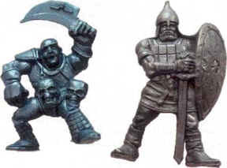
Из одного и того же материала легко изготовить и игрушку, и антиигрушку.
Психологи-практики призывают придерживаться золотой середины: игрушки должны быть разными. Ребенок находится в социуме, общается с детьми, у которых есть покупные куклы, машинки и т. п.
Если вы будете ограничиваться самоделками, ребенок будет чувствовать себя дискомфортно. Кроме того, не так уж и плохо, если в его арсенале будет один-два отрицательных героя, на которых он сможет выплеснуть негатив. Но слишком увлекаться такими игрушками тоже не дело.

Думайте сами, решайте сами.

Главное при выборе игрушки — просто подумать, что она собой представляет, и какие качества может сформировать. И придерживаться определенных критериев. В случае с белой пушистой лягушкой были нарушены два: медицинский и психологический. Держать все требования в голове, конечно, сложно, но надо учитывать хотя бы самые важные.
С медико-экологическим критерием все понятно. Также важен педагогический аспект, то есть чему научит эта игрушка и что разовьет. Например, конструктор формирует усидчивость, пространственное мышление — замечательно.
Ребенок не способен воспринимать игрушку неэмоционально, и требование психологии — в том, чтобы эти эмоции были позитивными. Провокаций агрессивности вокруг и так достаточно.
И эстетическое требование — соответствие игрушки представлениям о красоте. Игрушка для ребенка — определенный идеал, образ, который закладывается в подсознание. Хорошо бы образы эти были соответствующими.
Любая игрушка без участия родителей в игре теряет значительную долю своей привлекательности. Очень важно, чтобы вы показали и научили. Иначе — все тот же пыльный угол в детской комнате. И еще: игрушек не должно быть много. Даже если детская завалена уложенными в штабеля слониками, железными дорогами, куклами, ребенок будет убеждать вас, что играть нечем. И он хочет новую железную дорогу (куклу, слоника, конструктор).
Светлана Немцова, школьный психолог: часть надоевших, старых игрушек можно и нужно периодически от ребенка прятать, чтобы он о них забыл. И когда вы их снова достанете, он воспримет их как новые, игрушки снова будут «работать».
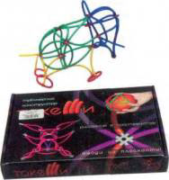
«Такеши» — интересный и первый в своем роде гибкий конструктор.
А кроме того, большое количество предметов перед глазами мешает ребенку сосредоточиться — он хватается то за одно, то за другое, так играть трудно.
Кстати, в том магазине, который мы инспектировали, нашлось всего несколько стоящих игрушек. Барабан, наборы для вышивания, пара настольных игр, несколько мягких игрушек и одна кукла.

Развивающие игры.

Наиболее популярные игрушки по версии сотрудников магазина «Маленький гений":

1. Кубики Никитина — «Сложи узор», «Кубики для всех», «Уникуб». Способствуют развитию пространственного мышления, творческих и умственных способностей ребенка, склонности к анализу и синтезу. Из кубиков, скрепленных между собой, ребенку предлагается выстраивать в пространстве заданные геометрические фигуры
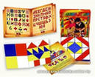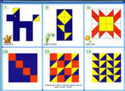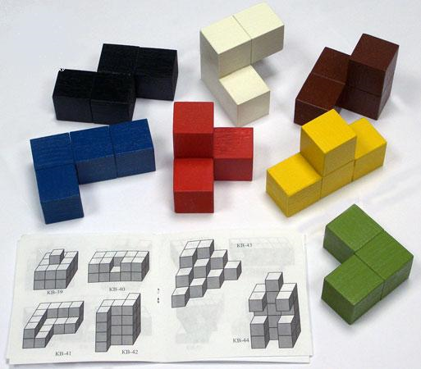
2. Кубики Зайцева — пособие для обучения ребенка чтению с раннего возраста
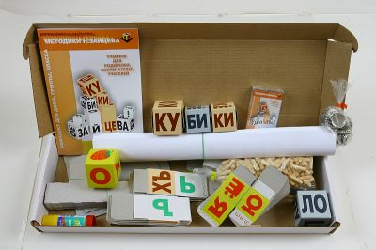
3. Игры-шнуровки из дерева и вспененной резины. Развивают мелкую моторику рук, логическое мышление, внимание, пространственное мышление. Состоят из деталей с дырочками и шнурка.
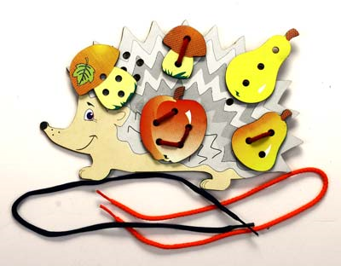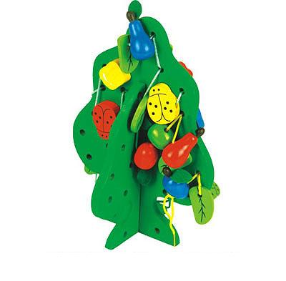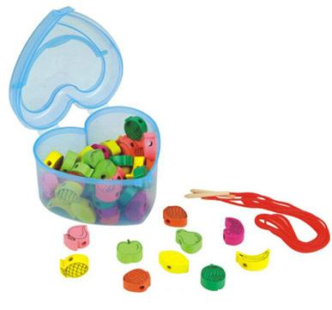

4. Рамки-вкладыши Монтессори (Белоруссия) — планшеты и вкладыши разных форм и тематики («Грибы», «Овощи», «Фрукты», «Бабочки», «Рыбы», «Дроби», «Алфавит», «Цифры» и пр.). Развивают мелкую моторику, наглядно-образное мышление; обучают распознавать предметы по контуру, ориентироваться на плоскости, обводить, заштриховывать.
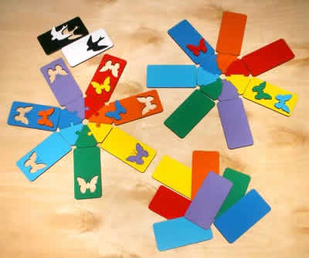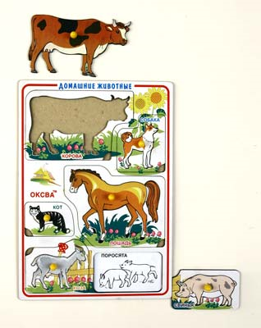
5. Магнитный конструктор «Супермак» (Италия),

6. Конструктор «Такеши» — мягкие пластиковые трубочки разной длины и цвета и специальные крепления
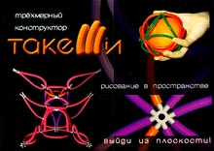
7. Мозаика (Россия)

8. Мозаика Кверчетти (Италия)
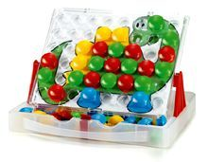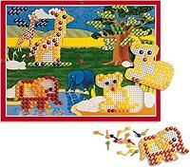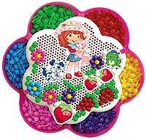
9. Игра-головоломка «Мастер-шар» (Россия) — объемная мозаика, состоящая из больших и маленьких выгнутых треугольников и специальных соединений
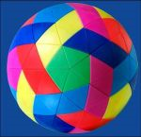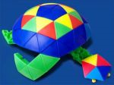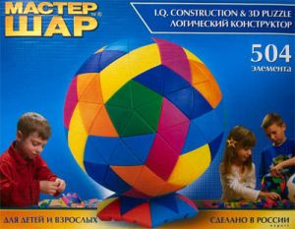
10. Конструктор «Электронный знаток» (Россия)
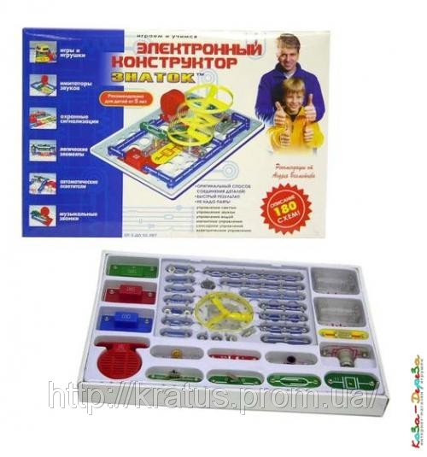
Пункты 5-10 — игрушки для развития мелкой моторики, воображения, усидчивости, пространственного мышления.
Что еще необходимо учитывать при выборе детских игрушек:
Соответствует ли игрушка возрасту?

Соответствие возрасту - главный критерий при выборе игрушек. Все уважающие себя фирмы в обязательном порядке размещают подобную информацию на своей продукции. Только в том случае, если игрушка "подходит" малышу по возрасту, он сумеет в полной мере оценить все ее достоинства. Однако здесь существует еще один, не такой очевидный, но не менее важный момент. Даже самый развитый ребенок, который проявляет интерес к игрушке, предназначенной для более взрослых детей, может причинить ущерб своему здоровью.
Это связано с тем, что игрушки, разработанные для определенной возрастной категории, гарантируют ее безопасность именно для этого возраста. Кроме того, к тому времени, когда ребенок дорастет до этой игрушки, она элементарно ему наскучит.
Игрушка для маленьких детей не должна быть слишком простой (это вызывает скуку) или слишком сложной, что может вызвать раздражение.

Способствует ли игрушка развитию ребенка?

Правильно выбранная игрушка поможет вашему ребенку совершенствовать приобретенные навыки и подтолкнет развитие новых. Ваш ребенок будет получать больше удовольствия от игрушки, если она стимулирует развитие органа зрения (зеркало или мобиль), слухового анализатора (музыкальная шкатулка или клоун с колокольчиком), осязание (доски активности или резинка с набором различных предметов), чем, если бы она просто была милой и симпатичной. Существуют игрушки, прямое назначение которых облегчать жизнь малышу (кольцо для прорезывания зубов или любая игрушка, которую можно взять в рот). Когда ребенок подрастет, вам потребуются игрушки, развивающие координацию движений, контроль над малой и основной моторикой, выстраивание причинно-следственных связей, слуховое восприятие, пространственные связи и т.д.

Является ли игрушка безопасной для ребенка?

Это самый важный вопрос, поскольку игрушки (даже без учета велосипедов, санок и самокатов, которые ежегодно являются причиной множества травм) ответственны за многочисленные травмы и повреждения. Выбирая игрушку для своего ребенка, обратите внимание на следующее.
- Прочность: игрушки, способные легко ломаться и рассыпаться, нередко бывают причиной ранения маленького ребенка. Глазки и другие детали мягких игрушек необходимо заранее проверить на прочность, чтобы ребенок не смог их оторвать.
- Безопасное покрытие. Краска не должна быть токсичной.
- Безопасная конструкция: игрушки с мелкими частями, острыми краями или отламывающимися деталями обычно небезопасны для маленьких детей.
- Гигиеничность: игрушки, которые нельзя мыть, быстро становятся рассадником бактерий - серьезная проблема для младенцев, имеющих обыкновение все засовывать в рот. В этой связи возьмите за непреложное правило регулярно обрабатывать и стирать все игрушки, которыми пользуется ваш малыш.
- Безопасный размер: очень маленькие игрушки, которые можно проглотить (меньше кулачка ребенка), или игрушки с отъединяющимися деталями представляют собой серьезную угрозу.
- Отсутствие веревочек. Игрушки (как и все остальные предметы) с веревочками, шнурками или резинками длиннее 15 см не должны находиться в пределах досягаемости ребенка из-за риска повредить здоровью. Игрушки можно прикреплять к кроватке, коляске, манежу и любым другим предметам при помощи пластиковых цепочек, которые не только безопасны, но и яркие, привлекательные.
- Безопасный звук. Громкие звуки, которые издают игрушечные пистолеты, модели самолетов и машинки с мотором, способны повредить слух ребенка. Выбирать следует игрушки, издающие мягкие и музыкальные звуки, а не резкие, громкие или пронзительные.

Одобряете ли вы смысловое значение игрушки?

При выборе игрушек для своего малыша обращайте внимание на их смысловую направленность. Поверьте, "агрессивная" игрушка вполне может стать причиной излишней агрессивности вашего чада. Стоит заранее предусмотреть, как та или иная игрушка будет влиять на становление мировоззрения вашего ребенка.
Гарантией того, что все необходимые гигиенические требования, которые предъявляются к детским игрушкам, будут соблюдены, является покупка их в магазинах. Практика показывает, что зачастую на рынках у продавцов нет удостоверений о государственной гигиенической регистрации игрушек.
В специализированных лабораториях товары для детей проходят строжайший контроль на соответствие санитарно-химическим, физическим и токсикологическим показателям. Только после того, как все составляющие продукции будут одобрены специалистами, производителю или фирме-импортеру выдаются удостоверение о гигиенической регистрации и сертификат соответствия. Именно наличие этих документов является единственной гарантией того, что вы приобрели безопасную для здоровья игрушку или одежду для ребенка. Качество игрушек, не обеспеченных необходимыми документами, остается на совести продавцов.
В сертификате гигиенического соответствия продукции обязательно должно быть указано время действия документа (до какого периода) и номер партии продукции.
Приобретение некачественной игрушки грозит вашему ребенку:
- отравлением токсичными веществами. Зарегистрированы случаи, когда в качестве наполнителя в погремушках использовались протравленный токсичными веществами горох и фасоль.
- рецидивами аллергии. Некачественная продукция может в больших количествах содержать различные химические вещества, в том числе формальдегид - прямого виновника аллергии.
- травматическими повреждениями. Плохо закрепленные мелкие детали могут попасть в дыхательные пути малыша. В электрических игрушках вы вполне можете столкнуться с превышением нормы электрического напряжения.
- опасностью возникновения пожара.

И последнее:
не забудьте тщательно вымыть новую игрушку, прежде чем отдать ее ребенку. Это элементарное правило предосторожности поможет сохранить здоровье вашему малышу.

